新 书 推 荐
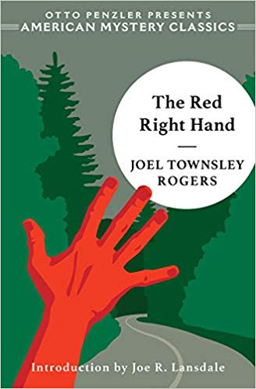
中文书名：《红色的右手》
英文书名：THE RED RIGHT HAND
作 者：Joel Townsley Rogers
出 版 社：American Mystery Classics
代理公司：Biagi /ANA/Jessica Wu
页 数：288页
出版时间：2020年7月
代理地区：中国大陆、台湾
审读资料：电子稿
类 型：惊悚悬疑

内容简介：

汤斯利·罗杰斯（Townsley Rogers）的《红色的右手》（THE RED RIGHT HAND）最早出版于1945年，这是一部非同寻常的长篇小说，它既令人费解，又令人恐惧，是一部不折不扣的超现实主义杰作。它被犯罪小说学者杰克·阿德里安（Jack Adrian）认定为“20世纪十佳神秘小说之一”。这部小说无疑是一部充满幻觉，起初仿佛梦幻，又逐渐化作恶梦的精彩杰作。

在伊尼斯·圣·尔米（Inis St. Erme）死后，亨利·里德尔博士（Dr. Henry Riddle）回顾了这个人最后的时刻，寻找他致命的失足时刻。这个关键时刻是在他和他的未婚妻第一次私奔到佛蒙特州的时候吗？或者致命的错误出现在后来——也许是当他们允许那个可怕的、长着尖牙的人搭乘便车的时候，或者是当他们三个人停下在“死新郎池塘”（Dead Bridegroom's Pond）进行野餐的时候？

在寻找答案的过程中，里德尔发现了一系列奇怪的巧合，这使他开始质疑自己的理智和清白。毕竟，他也曾在案发当晚，走在那条荒芜的道路上，想要回到纽约市。他越是思考，越是觉得自己的记忆变得越来越不确定，那噩梦般的强烈程度，将他完全笼罩，并转向纯粹恐怖的非理性领域——直到一个完全令人满意的解决方案从思考的最深处出现，这个解决方案足够合乎逻辑，让读者通过叙述，重新看到他们错过的线索。

作者简介：

乔尔·汤斯利·罗杰斯（Joel Townsley Rogers）（1896-1984）是一位多产的短篇小说和中篇小说作家，他的作品涉及多个流派，包括神秘小说、冒险小说和科幻小说，其中大部分都发表在当时的低俗杂志上。他还创作了多部长篇小说，其中《红色的右手》（THE RED RIGHT HAND）是他最为著名的一部小说；它改编自罗杰斯在《新侦探》（New Detective.）上发表的一个短篇故事。

媒体评价：

“这本书首次出版于1945年，是美国悬疑经典丛书的一部分，它当之无愧地位列有史以来最杰出的悬疑小说之一。”
----《出版者周刊》星级书评

“这是一个奇怪而恐怖的故事，而这个谜题的解答，虽然看上去完全合乎逻辑，却又令人很难不心生疑虑。这个逻辑噩梦完全无法定义、无法概括，令人苦恼……这本书无疑能给人带来独特的阅读体验、令人兴奋。”
----安东尼·鲍彻（Anthony Boucher）
（安东尼·鲍彻纪念世界神秘大会就是以他的名字命名的）

谢谢您的阅读！
请将反馈信息发至：吴伊裴（Jessica Wu）
安德鲁﹒纳伯格联合国际有限公司北京代表处
北京市海淀区中关村大街甲59号中国人民大学文化大厦1705室，100872
电 话：010-82449901
传 真：010-82504200
Email：Jessica@nurnberg.com.cn
Http://www.nurnberg.com.cn
新浪微博：http://weibo.com/nurnberg
豆瓣小站：http://site.douban.com/110577/

